***Pressemitteilung***

*Sindelfingen, 14. Januar 2025*

**Neuer Tool Support**Maximale Ergonomie für Maschinenbediener

**RAS Reinhardt Maschinenbau setzt neue Maßstäbe in Ergonomie und Arbeitserleichterung mit dem innovativen Tool Support. Dieses optionale System ist sowohl für die Maschinen RAS XLTbend als auch RAS MEGAbend verfügbar und erleichtert die Handhabung von Oberwangenwerkzeugen, die für die Fertigung großer Boxenhöhen erforderlich sind.**

Der Tool Support ermöglicht es, Oberwangenwerkzeuge von bis zu 300 mm (XLTbend) und 400 mm (MEGAbend) für große Boxenhöhen mühelos zu handhaben. Derartige RAS Werkzeuge erlauben selbst bei dieser „Boxenhöhe“ noch außergewöhnliche Blechdicken, und sind entsprechend dimensioniert.

Dieses System ermöglicht es, die Werkzeuge nicht nur ergonomisch, sondern nahezu „gewichtsneutral“ an die gewünschte Position zu bringen oder sie im integrierten Werkzeugmagazin der Maschine zu verstauen.

**Ergonomie im Fokus**Das neue System ist ein echter Gewinn für die Ergonomie am Arbeitsplatz. Es erlaubt den Maschinenbedienern große und schwere Werkzeuge ohne körperliche Anstrengung zu bewegen. Durch die Minimierung der erforderlichen Kraftaufwendung reduziert sich die Belastung des Bedienpersonals erheblich und der Arbeitskomfort wird erhöht. Zudem führt dies nicht nur zu einer Verringerung der Ermüdung, sondern senkt auch das Verletzungsrisiko durch wiederholte, schwere Hebevorgänge.

Mit dem Tool Support bietet RAS Reinhardt Maschinenbau eine Lösung mit der Maschinenbediener ihre Arbeit effizienter und gesundheitsschonender gestalten können, was sich positiv auf die Produktivität und das Wohlbefinden auswirkt.

(1.537 Zeichen inkl. Leerzeichen)

**Über RAS:**

**RAS Reinhardt Maschinenbau GmbH** zählt zu den weltweit führenden Anbietern von innovativen Maschinen für die Blechbearbeitung. Mit seinem Sitz in Sindelfingen steht das Unternehmen seit über 85 Jahren für höchste Qualität und technische Präzision Made in Germany. Das breite Portfolio umfasst Schwenkbiegemaschinen, Schwingschnittscheren, Umformmaschinen sowie automatisierte und maßgeschneiderte Fertigungslösungen für unterschiedlichste Industrien weltweit. Mit einem starken Fokus auf Qualität, Zuverlässigkeit und technologische Innovation liefert RAS Lösungen, die den höchsten Anforderungen gerecht werden.

(611 Zeichen inkl. Leerzeichen)

**Download-Area:**https://www.ras-online.de/news/pressetexte/

**Deeplinks:**www.ras-online.de/  
www.ras-online.de/produkte/biegen/xltbend/  
www.ras-online.de/produkte/biegen/megabend/  
www.ras-online.de/news/artikel/news/neuer-tool-support-maximale-ergonomie-fuer-maschinenbediener/

**Bildmaterial:**

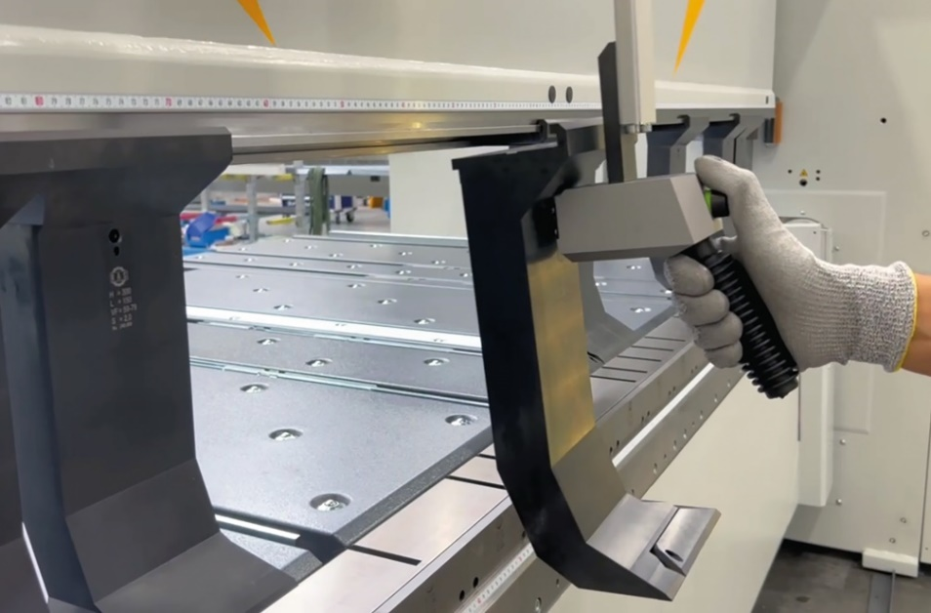

**ToolSupport_Werkzeug.jpg:** Der Tool Support erleichtert die Bedienung großer Werkzeuge und verbessert die Arbeitsbedingungen.  
Quelle: RAS Reinhardt Maschinenbau

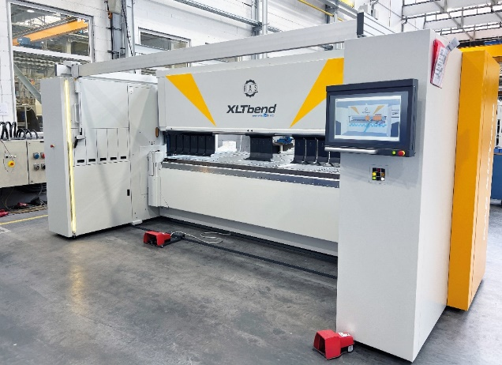 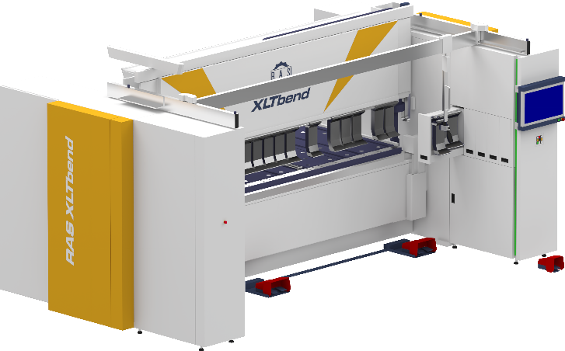

**XLTbend mit ToolSupport.jpg:** Ergonomische Handhabung schwerer Werkzeuge bis 400 mm für große Boxenhöhen  
Quelle: RAS Reinhardt Maschinenbau

**Kontakt:**

**Kontakt für die Leser:**

**RAS Reinhardt Maschinenbau GmbH**

Richard-Wagner-Str. 4-10

71065 Sindelfingen

Deutschland

+49-7031-863-0

Sales@RAS-online.de

[www.RAS-online.de](http://www.RAS-online.de)

**Pressekontakt:**

Romina Klingler  
Marketing Managerin  
klr@ras-online.de  
+49-7031-863-171

RAS Reinhardt Maschinenbau GmbH

Richard-Wagner-Str. 4-10

71065 Sindelfingen